TEAM VOLLEBREGT
ne prezintă:
„BARCELONA SPECIAL”
Visul oricărui maratonist este să participe la „Clasicul văzduhului”: Barcelona. În realizarea acestui vis, primul pas este să deţii porumbei capabili să claseze la vârf nu doar o singură etapă de Barcelona.
Aceasta este şi mentalitatea lui Louis Vollebregt, tandemul lui Ruth Jerman, ambii concurând sub numele de Team Vollebregt, tandem care a luat cu asalt clasamentele de la Barcelona la categoria Palmares.
Urmând o politică de achiziţii inteligentă, cei doi au căutat în ultimii 10 ani porumbei care să obţină clasări de top în cadrul maratoanelor internaţionale. Şi ca să fim şi mai exacţi, porumbei de top, care au calitatea şi rezistenţa de a obţine astfel de rezultate mai mulţi ani al rând.
Că o astfel de strategie bine gândită dă negreşit roade stă mărturie Team Vollebregt care, de mulţi ani, înregistrează rezultate excelente în clasamentele porumbeilor AS. Şi clasicul de la Barcelona este concursul care le atrage cel mai mult interesul, deoarece sunt deja câţiva ani buni de când acest tandem deţine cei mai buni porumbei la Palmares 3, 4 şi 5 ani.
Toţi porumbeii lor de top concuraţi la Barcelona şi-au dovedit calităţile într-un dintre cele mai dure ediţii ale acestui concurs din ultimii ani.
Având în vedere cunoştinţele despre reproducţie ale lui Louis, avem garanţia că într-un timp foarte scurt acest tandem va scoate la rampă noi porumbei Aşi. Deja îl putem considera pe Louis „Un columbicultor şi un zburător (inter)naţional de porumbei Aşi.”
Din toţi acei porumbei As de la Barcelona şi din noile achiziţii, în pereche cu surorile lor, Team Vollebregt vă oferă ocazia unică de a fi primii crescători care achiziţionează pui din aceşti magnifici zburători de la Barcelona.
UNIC
Pentru prima dată în România, Team Vollebregt oferă pui din extraordinara lor crescătorie. În această licitaţie pe care am numit-o „Barcelona Special”, vom oferi nepoţi din următorii porumbei:

“Kilometervreter” NL07-2144114
Cel mai bun porumbel olandez de la Barcelona Palmares 7 ani (2009 – 2015)
Acest porumbel a câştigat în cariera sa:
Locul 1 Europa AS 2009, în clasamentul întocmit de PIPA
Cel mai bun porumbel al Olandei Palmares 2009 – 2015 (7 clasări din 7 angajări)
Cel mai bun porumbel al Olandei Palmares 2009 – 2014
Locul 2 Cel mai bun porumbel al Olandei Palmares 2009 – 2013
Locul 5 Federation 12 “Kuststrook” Barcelona 316 p. în 2010
Locul 12 Federation 12 “Kuststrook” Marseille 242 p. în 2011
Locul 12 Federation 12 “Kuststrook” Barcelona 351 p. în 2014
Locul 16 Federation 12 “Kuststrook” Barcelona 364 p. în 2009
Locul 22 Federation 12 “Kuststrook” Barcelona 445 p. în 2011
Locul 26 Federation 12 “Kuststrook” Marseille 204 p. în 2009
Locul 30 Federation 12 “Kuststrook” Perpignan 319 p. în 2009
Locul 40 Federation 12 “Kuststrook” Marseille 197 p. în 2010
Locul 53 Federation 12 “Kuststrook” Barcelona 454 p. în 2013
Locul 63 Federation 12 “Kuststrook” Barcelona 454 p. în 2012
Locul 97 Nat. Barcelona 7.016 p. în 2010
Locul 261 Nat. Perpignan 6.507 p. în 2009
Locul 350 Nat. Barcelona 8.042 p. în 2009
Locul 398 Nat. Barcelona 7.046 p. în 2011
Locul 463 Nat. Barcelona 5.423 p. în 2014
Locul 470 Nat. Pau 2.751 p. în 2009
Locul 544 Nat. Marseille 3.999 p. în 2009
Locul 548 Nat. Barcelona 5.423 p. în 2015
Locul 602 Nat. Marseille 3.248 p. în 2010
Locul 870 Nat. Barcelona 6.429 p. în 2013
Locul 1088 Nat. Barcelona 6.429 p. în 2012
Un mascul tânăr dintr-o fiică provenind din semi-frate “Napoleon”. Incredibilul “Napoleon” care, înainte de a fi vândut în Orientul Îndepărtat, a strâns un palmares excepţional:
*Vice-campion Maraton cu lansare dimineaţa al provinciei Marathon North (SMN) 2015
1st Naţional AS Toppigeons Z.L.U. Fondspiegel Palmares 2014 – 2016
1st Naţional AS TopPigeons Z.L.U. Fondspiegel Palmares 2014 – 2015
1st Naţional AS TopPigeons Z.L.U. Fondspiegel Palmares 2013 – 2015
1st Naţional AS TopPigeons Z.L.U. Fondspiegel Palmares 2012 – 2015
1st AS Maraton North Palmares 2014 – 2016
1st AS Maraton North Palmares 2013 – 2015
1st AS Federation 12 “Kuststrook” 2015
1st AS Federation 12 “Kuststrook” 2014
1st AS “NIC 1542” 2015
1st AS “NIC 1542” 2014
2nd National AS Toppigeons Z.L.U. Fondspiegel Palmares 2013 – 2016
4th AS Zona Nord şi Sud, Olanda, 2015
6th AS Zona Nord şi Sud, Olanda 2014
9th Naţional AS Z.L.U. 2014
10th Naţional AS Z.L.U. 2015
21st Internaţional AS 2015
43rd Internaţional AS 2014
57th Nat. Marseille 4899 p. în 2014
79th Nat. Barcelona 5183 p. în 2015
189th Nat. Perpignan 5589 p. în 2015
251st Nat. Marseille 3610 p. în 2015
337th Nat. Barcelona 5423 p. în 2014
503rd Nat. Narbonne 4515 p. în 2013
597th Nat. Perpignan 6414 p. în 2014

În lotul 3, ofertă unică: nepot din excepţionalul “Kilometervreter”.
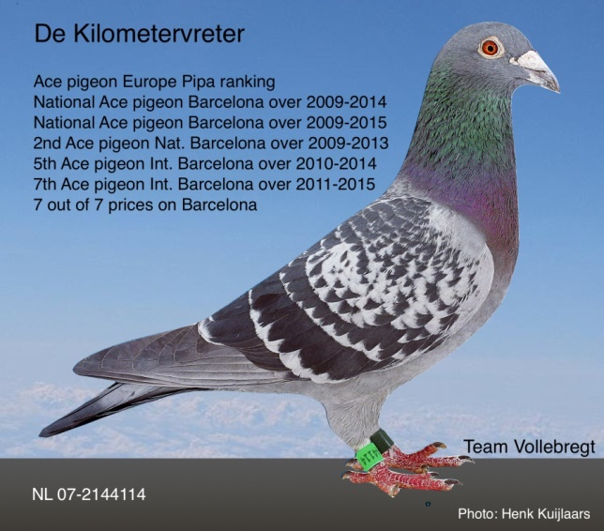
“Kilometervreter” a câştigat:
Locul 1 Europa AS 2009, în clasamentul întocmit de PIPA
Cel mai bun porumbel al Olandei Palmares 2009 – 2015 (7 clasări din 7 angajări)
Cel mai bun porumbel al Olandei Palmares 2009 – 2014
Locul 2 Cel mai bun porumbel al Olandei Palmares 2009 – 2013
Locul 5 Federation 12 “Kuststrook” Barcelona 316 p. în 2010
Locul 12 Federation 12 “Kuststrook” Marseille 242 p. în 2011
Locul 12 Federation 12 “Kuststrook” Barcelona 351 p. în 2014
Locul 16 Federation 12 “Kuststrook” Barcelona 364 p. în 2009
Locul 22 Federation 12 “Kuststrook” Barcelona 445 p. în 2011
Locul 26 Federation 12 “Kuststrook” Marseille 204 p. în 2009
Locul 30 Federation 12 “Kuststrook” Perpignan 319 p. în 2009
Locul 40 Federation 12 “Kuststrook” Marseille 197 p. în 2010
Locul 53 Federation 12 “Kuststrook” Barcelona 454 p. în 2013
Locul 63 Federation 12 “Kuststrook” Barcelona 454 p. în 2012
Locul 97 Nat. Barcelona 7.016 p. în 2010
Locul 261 Nat. Perpignan 6.507 p. în 2009
Locul 350 Nat. Barcelona 8.042 p. în 2009
Locul 398 Nat. Barcelona 7.046 p. în 2011
Locul 463 Nat. Barcelona 5.423 p. în 2014
Locul 470 Nat. Pau 2.751 p. în 2009
Locul 544 Nat. Marseille 3.999 p. în 2009
Locul 548 Nat. Barcelona 5.423 p. în 2015
Locul 602 Nat. Marseille 3.248 p. în 2010
Locul 870 Nat. Barcelona 6.429 p. în 2013
Locul 1088 Nat. Barcelona 6.429 p. în 2012
În pedigreul lui “Kilometervreter” îl remarcăm pe “Joop”, porumbelul lui M. Biemans, cel mai bun zburător de maraton din istorie. Acesta a obţinut 16 clasări naţionale în concursuri de maraton desfăşurate pe distanţe cuprinse între 900 şi 1200 km.
Locul 3 / 16.629 p. St. Vincent,
Locul 6 / 26.473 p. Dax,
Locul 14 / 20.585 p. Nat. Bergerac,
Locul 14 / 13.306 p. Nat. Dax,
Locul 44 / 19.069 p. Nat. Bergerac.

În primăvara lui 2016, şi acesta a luat drumul Asiei, ajungând în Japonia. “Joop” este şi bunicul lui "The Invincible Spirit", locul 1 Internaţional Barcelona 1992 vs. 27.106 porumbei şi cel mai scump porumbel vândut vreodată.
În lotul 1 avem o fiică din “Knetsch”;, bunicul lui “Nieuwe Tarzan”. Dar în pedigreul lui o găsim şi pe “Annet”, locul 1 Nat. Barcelona 2005, pe “Mylene”, locul 4 Nat. Barcelona 1999 şi pe “Lana”, porumbel AS Naţional Barcelona Palmares 2002 -2007.
“Nieuwe Tarzan” a câştigat:
Locul 1 Naţional AS Barcelona 2012 – 2016
Locul 1 Naţional AS Barcelona 2012 – 2015
Locul 1 Barcelona Masters 2014
Locul 2 Golden Barcelona Porumbel 2014
Locul 2 Internaţional AS Palmares 2012 – 2016
Locul 3 Internaţional AS Palmares 2012 – 2015
Locul 5 Internaţional AS Palmares 2012 – 2014
Clasări de la Barcelona:
2016: locul 21 Naţional 5.239 p.
2013: locul 99 Naţional 6.909 p.
2014: locul 130 Naţional 5.423 p.
2012: locul 308 Naţional 6.392 p.
2015: locul 599 Naţional 5.183 p.

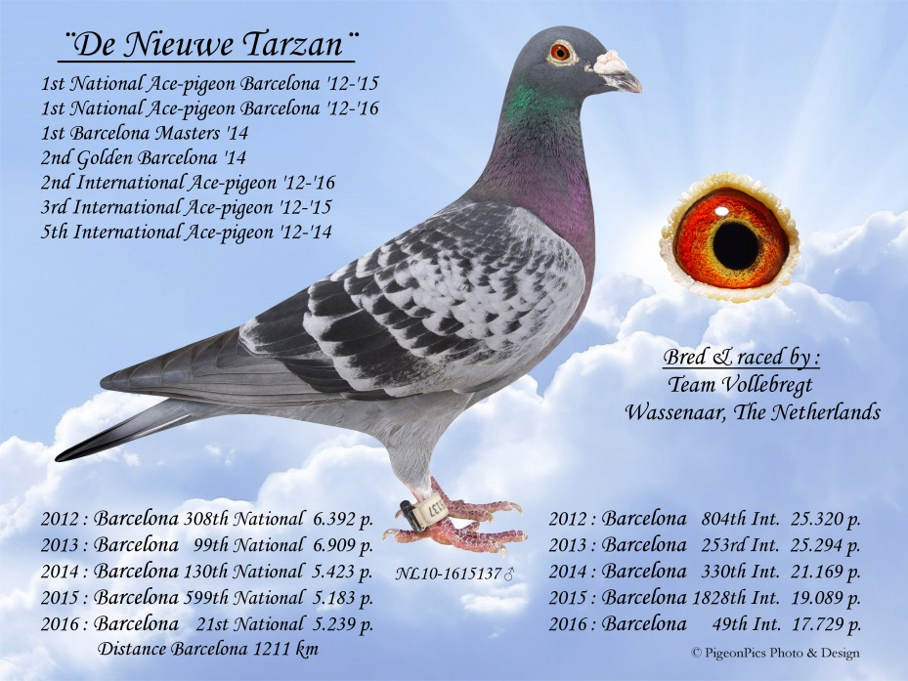

Aveţi o excelentă oportunitate să vă întăriţi lotul de matcă cu descendenţi din porumbei AS de la Barcelona, care vă vor duce în topul concursurilor de maraton în numai câţiva ani.

